**教务系统微专业报名操作说明（学生端）**

1. 登录教务系统

登录网址：

外网：https://jwxt.zjgsu.edu.cn/jwglxt

内网：http://10.11.138.20/jwglxt

登录教务管理系统（注意：浏览器必须使用新版谷歌，火狐，safari）

1. 进入教务管理系统――报名申请――辅修报名，选择修读的微专业进行报名，报名审核成功后根据培养方案自主选课。

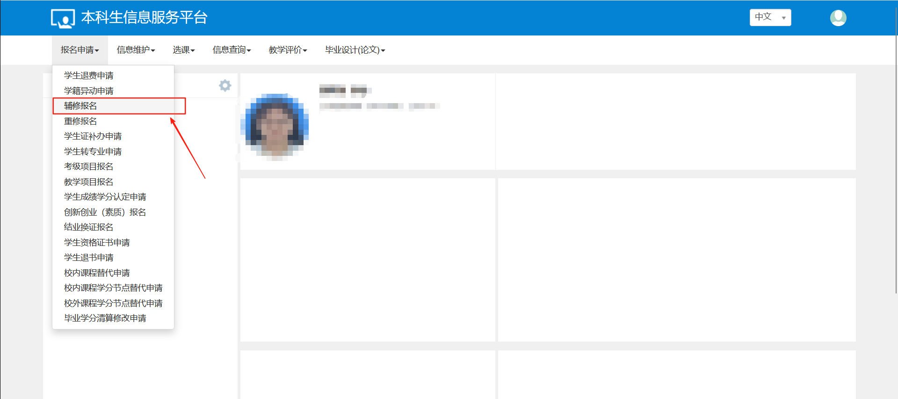

进入辅修报名界面后，选择需要报名的微专业，点击【报名】按钮。

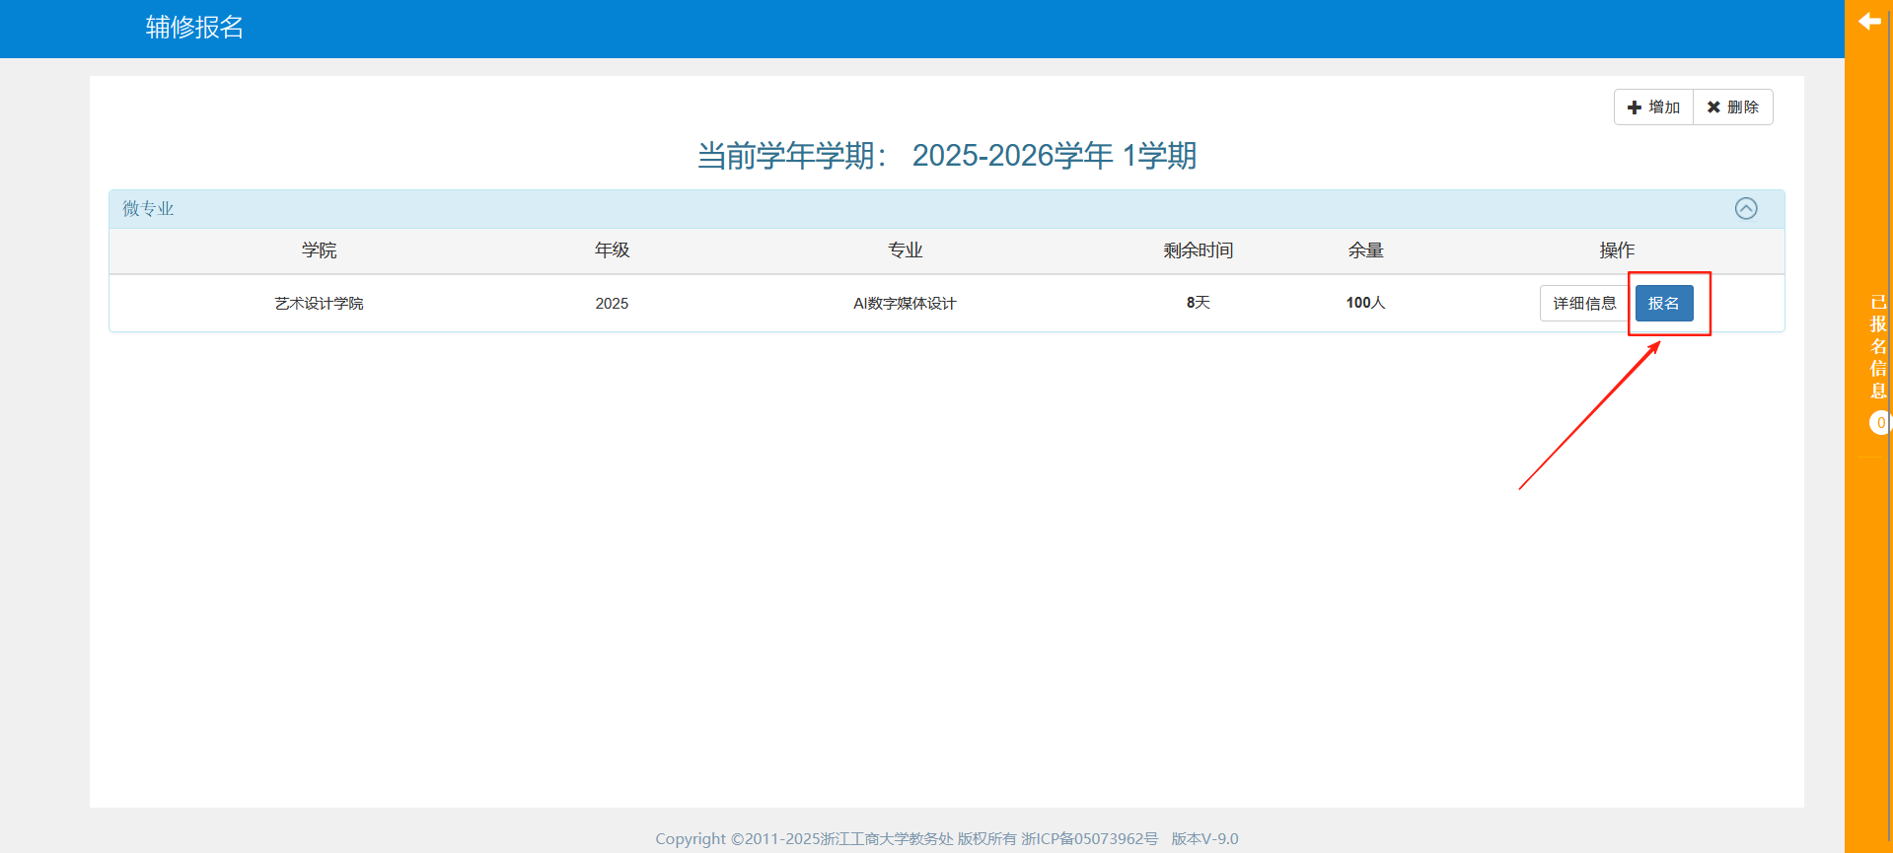

阅读报名说明后，点击【同意】按钮。

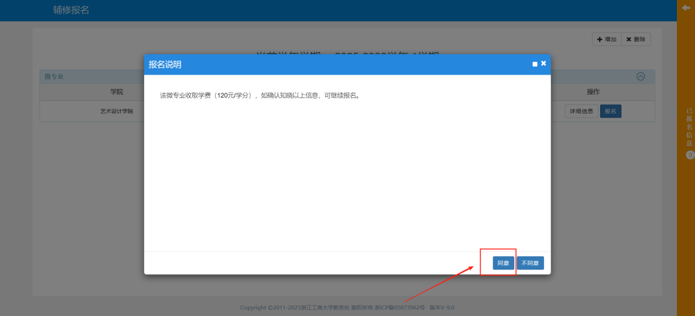

界面提示报名成功。

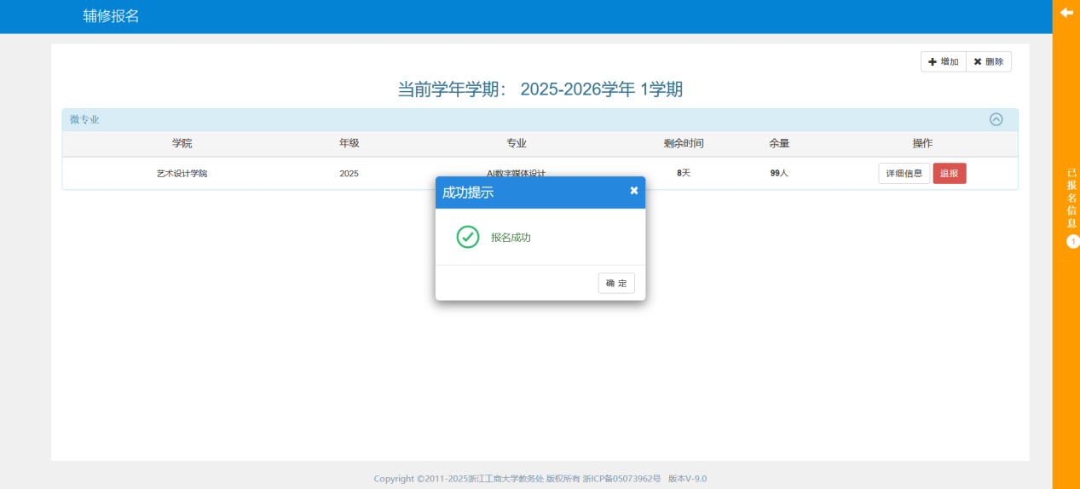

点击右侧侧边栏，可以查看已报名信息。

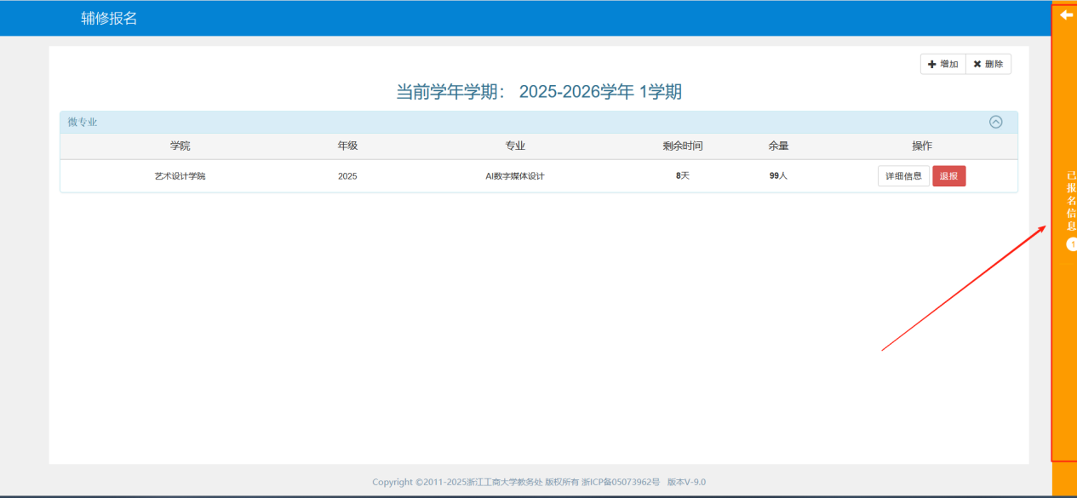

可在报名信息内看到自己已报名的微专业及审核状态。

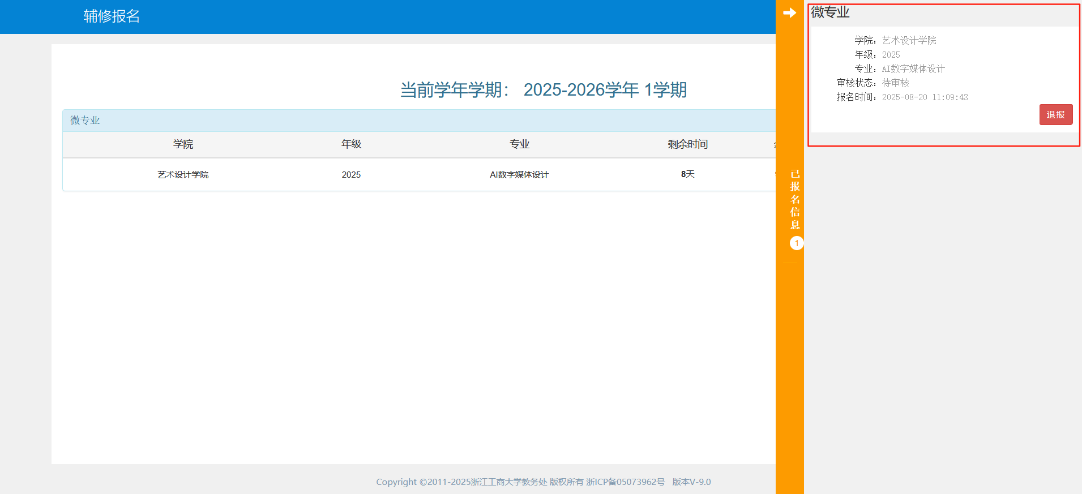

如需退报微专业，可点击【退报】按钮。

